Національний авіаційний університет

Кафедра гідрогазових систем

Розрахунково – графічна робота

Дисципліна : Основи гідро і пневмоавтоматики

Тема: Розрахунок статичних і динамічних характеристик регулятора тиску прямої дії.

Виконав:______________

Перевірив: _____________

Київ 2017

Якість будь-якого клапана оцінюється його статичними і динамічними характеристиками.
Статична характеристика – це залежність між вхідною і вихідною величинами при сталому режимі при різних, але постійних навантаженнях. Для клапанів ці характеристики виражають залежність тиску p і переміщеннями h затвору в функції витрати ($p=f(Q)$, $h=f(Q)$).
Динамічна характеристика описує перехідний процес, що виникає в клапані в період переміщення затвору і при зміні навантаження, витрати і т. д. До останньої категорії характеристик відносяться частотні характеристики, зняті в режимі вимушених коливань.
Розрахунок клапану у статичному режимі зводиться до знаходження площі робочого вікна для проходу через нього потрібної витрати рідини Q при заданому перепаді тиску $Δp$, які зв’язані рівнянням:
$μ$ - коефіцієнт витрати рідини через дросельну щілину, що утворюється в результаті підйому затвору відносно сідла;
$f$ - площа дросельної щілини;
$ρ$ - густина рідини;
$u_{Т}=\sqrt{\frac{2Δp}{ρ}}$ - теоретична швидкість витікання рідини через дросельний отвір.
В даний вираз входить змінна площа f робочого вікна, яка залежить від висоти підйому клапану h, а також змінний коефіцієнт витрати $μ$.
На малюнку представлено експериментальний графік залежності коефіцієнту витрати $μ$ клапану з кутом конусності затвора при вершині рівним $∠α=\text{90}°$ від числа Рейнольдса Re при різних перепадах тиску $Δp=p_{1}−p_{2}$,
де $p_{1}$ - тиск перед затвором клапана;
$p_{2}$ - тиск в зливній магістралі.
На кривій видно дві ділянки: перша ділянка де Re<40, друга ділянка, де Re>40. Для ділянки де Re<40 коефіцієнт витрати $μ$ може бути знайдений за допомогою виразу $μ=0,\text{126}\text{Re}$.
Для другої ділянки (Re<40), який являється домінуючим для клапанів, коефіцієнт витрати практично не залежить від Re і може бути прийнятий $μ=\text{const}=0,\text{75}\text{.}$ В більшості випадків приймають $μ=0,8$.
Існують два режими роботи регулятора тиску. Перший режим роботи – клапан закритий. В цьому режимі рівняння сил, що діють на затвор клапана має такий вигляд;
$$R_{\text{пружини}}−F(p_{н}−p_{\text{зл}})−R_{\text{сідла}}=0$$ | (1) ,
де $Δp=p_{н}−p_{\text{зл}}$.
$R_{\text{сідла}}$ - реакція сідла;
$S$ - площа затвора клапана.
Другий режим – клапан відкритий.
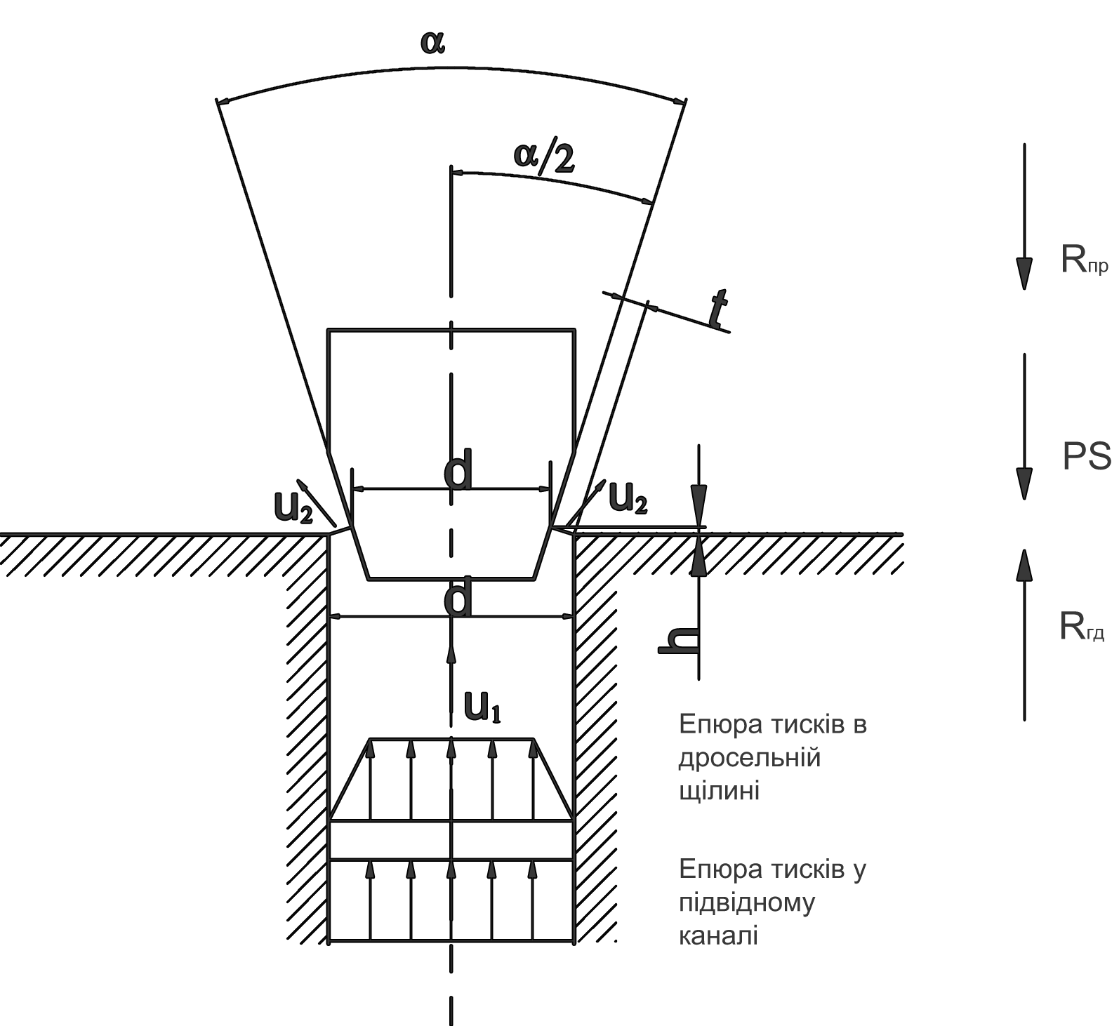

$$R_{\text{пруж}}−\int{Δ}\text{pdS}=0$$ | (2)
із урахуванням сили тертя ;
$$R_{\text{пруж}}−\int{Δ}\text{pdS}±R_{\text{тертя}}=0$$
$R_{\text{пруж}}$ - сила пружини, що притискає затвор клапана;
$p$ - тиск, що підводиться до затвору клапана;
$p_{\text{зл}}$ - тиск, що діє в лінії зливу;
$S$ - площа затвора клапана;
$R_{\text{сідла}}$ - реакція сідла клапана.
При роботі клапана переріз щілини між затвором і сідлом затвора при його підніманні змінюється. При виконанні розрахунків приймають середнє значення діаметра
$d_{\text{ср}}=\frac{d+d_{1}}{2}$.
У відповідності з цією умовою поточна площа прохідної щілини клапана з конусним затвором і гострим краєм буде мати вигляд:
$$S={πd}_{\text{ср}}t=πt\frac{d+d_{1}}{2}$$
$t$ - розмір щілини в перерізі, що перпендикулярний до напрямку потоку;
$d$ - діаметр каналу клапана;
$d_{1}$ - діаметр ефективного перерізу конуса затвора клапана в піднятому положенні.

Із розрахункової схеми видно, що
$d_{1}=d−h\text{sin}α$, $t=h\text{sin}\frac{α}{2}$,
тоді
$S=π\text{dh}\text{sin}\frac{α}{2}(1−\frac{h}{2d}\text{sin}α)$, де
$h$ - висота підйому затвора клапана;
$α$ - кут при вершині затвору.
Оскільки $h\text{<<}d$, то при невеликих відкриттях клапана другим членом можна знехтувати. Тоді формула для визначення площі буде мати вигляд:
$$S=π\text{dh}\text{sin}\frac{α}{2}$$
В рівнянні (2) інтеграл можна виразити слідуючим чином;
$\int_{s^{}}{\text{pdS}}=\text{pS}−\int_{s^{}}^{s}{\text{pdS}}$, де
$\int_{s^{}}{\text{pdS}}=R_{\text{гд}}$ - гідродинамічна сила.
Тоді для другого режиму роботи клапана вираз буде мати вигляд;
$R_{\text{пр}}−Δ\text{pS}+R_{\text{гд}}±R_{\text{тертя}}=0$;
$R_{\text{пр}}=С(l_{0}+h)$,
де $l_{0}$ - попередня затяжка пружини;
$C$ - жорсткість пружини.
Формула для гідродинамічної сили має такий вигляд;
$R_{\text{гд}}=ρQ(u_{1}−u_{2}\text{cos}\frac{α}{2})$.
$u_{1}$ - швидкість потоку в підводному каналі;
$u_{2}$ - швидкість рідини в дросельній щілині.
Так, як швидкість $u_{2}\text{>>}u_{1}$, то вираз для гідродинамічної сили прийме вигляд:
$$R_{\text{гд}}=ρ{\text{Qu}}_{2}\text{cos}\frac{α}{2}=\text{ρμπ}\text{dh}\text{sin}\frac{α}{2}\sqrt{\frac{2}{ρ}Δp}ϕ\sqrt{\frac{2}{ρ}Δp}\text{cos}\frac{α}{2}=$$
$$=\text{μϕπ}\text{dh}Δp\text{sin}α$$
В зв’язку з громіздким виглядом виразу вводяться позначення:
$A=μϕ\text{πd}\text{sin}α$, тоді $R_{\text{гд}}=AΔ\text{ph}$, де $h=f(Δp)$.
Рівняння сил матиме вигляд:
$$C(l_{0}+h)−Δ\text{pS}+AΔ\text{ph}=0$$
Задаючись початковими умовами
$Δp={Δp}_{0}$, $h=0$, можна знайти попередню затяжку пружини$l_{0}$.
${\text{Cl}}_{0}−Δ\text{pS}=0$,
тоді $l_{0}=\frac{{Δp}_{0}}{C}$
Рівняння сил в загальному вигляді має вигляд
$\frac{{CΔp}_{0}S}{C}+\text{Ch}−Δ\text{ph}+AΔ\text{ph}±R_{\text{тр}}=0$;
$(C+AΔp)h=(Δp−{Δp}_{0})S±R_{\text{тр}}$;
Тоді вираз для висоти підйому затвора набере вигляду:
$$\begin{aligned}h=\frac{(Δp−{Δp}_{0})S±R_{\text{тр}}}{С+AΔp}=\frac{(p−p_{0})S±R_{\text{тр}}}{С+A(p−p_{\text{зл}})}= \\ \frac{(Δp−{Δp}_{0})S±R_{\text{тр}}}{С+AΔp}=\frac{((p−p_{\text{зл}})−(p_{0}−p_{\text{зл}}))S±R_{\text{тр}}}{С+A(p−p_{\text{зл}})}\end{aligned}$$
Витрата рідини через клапан знаходиться по формулі Торічелі:
$$Q_{\text{вх}}=Q_{\text{вих}}=Q=\text{μπ}\text{dh}\text{sin}\frac{α}{2}\sqrt{\frac{2Δp}{ρ}}=A^{'}\frac{S(p−p_{0})±R_{\text{тр}}}{С+A(p−p_{\text{зл}})}\sqrt{p−p_{\text{зл}}}$$
$$A^{'}=\text{μπ}d\text{sin}\frac{α}{2}\sqrt{\frac{2}{ρ}}$$
На малюнку показана залежність $p=f(Q)$ при відкритті (підвищення витрати) і закритті (зниженні витрати).
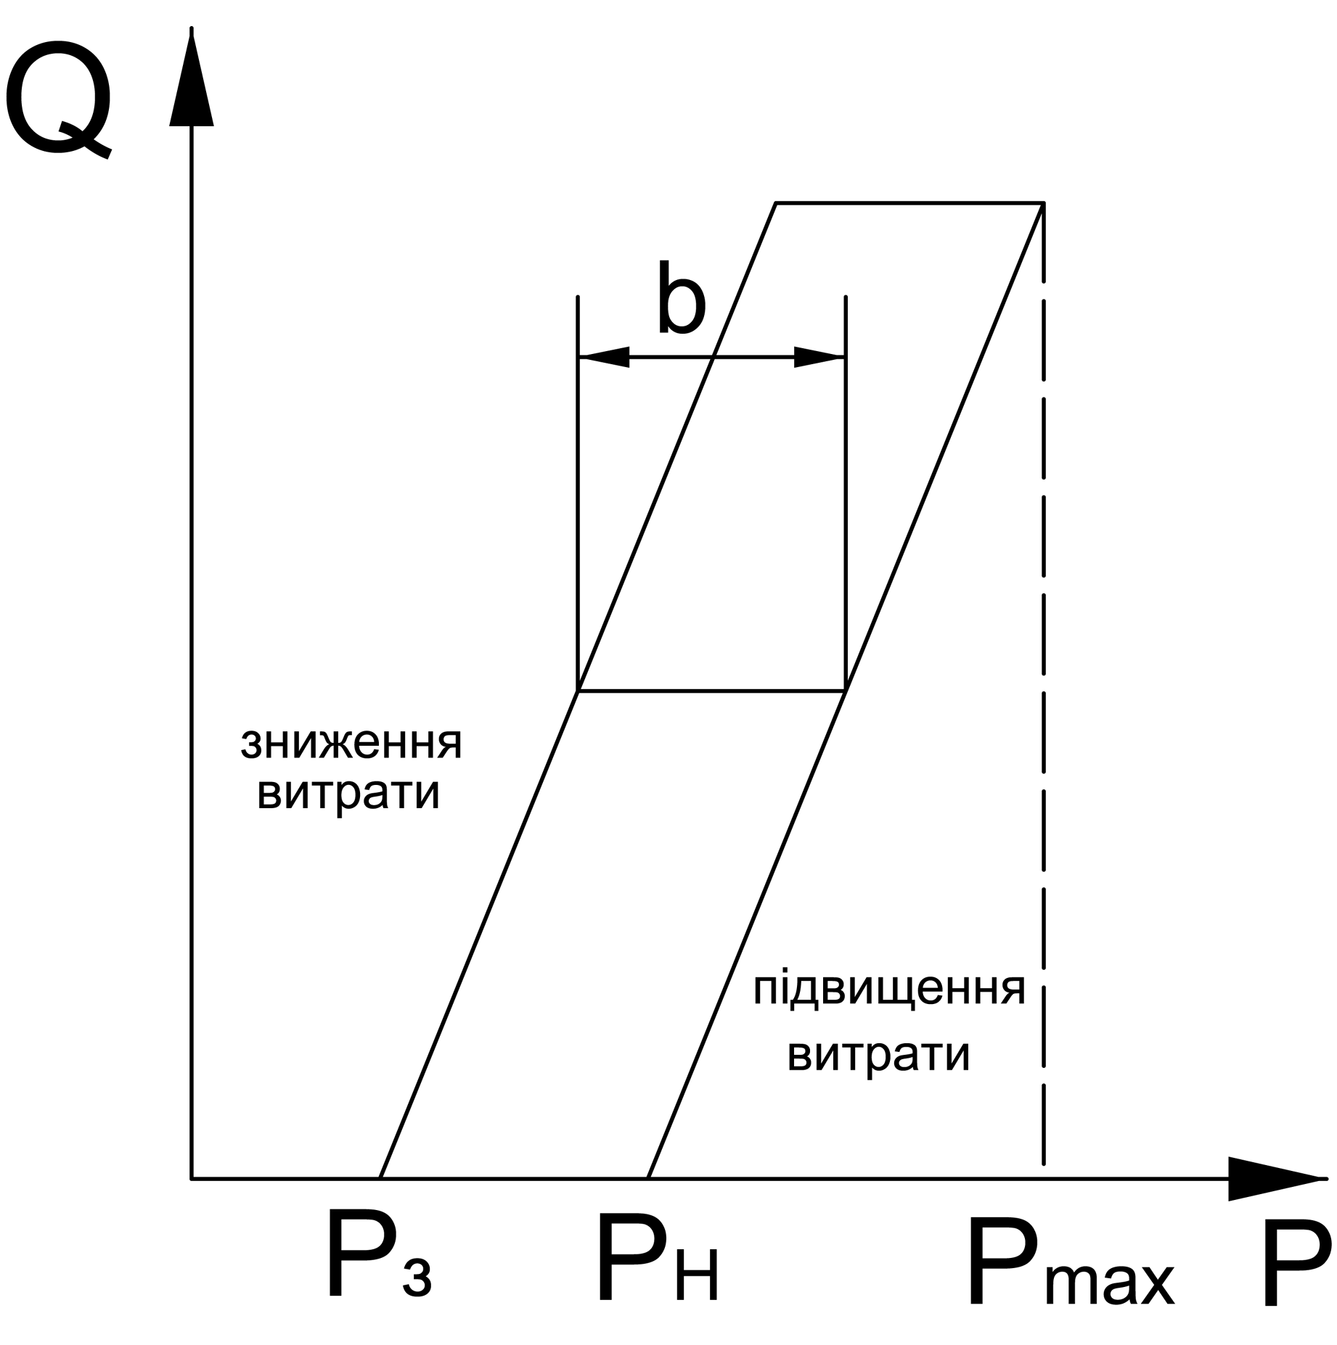
Графік показує, що тиск $p_{н}$ відповідає початку відкриття клапана при підвищенні тиску, більше $p_{з}$в кінці закриття клапана при зниженні тиску. Різниця в цих тисках при рівних витратах визначає гістерезис клапана. Застосовуючи до малюнку цей гістерезис характеризується для поточної витрати різницею тисків, що виражається відрізком $b$.
Причинами, що призводять до зміни витрати і порушенню стабільності тиску, являються характеристика пружини, тертя рухомих деталей клапана, зміна сил тиску рідини, що діють при підйомах затвору, в тому числі сил інерції та гідродинамічних сил.
Сили тертя визначають чутливість $δ$ клапана до зміни тиску:
$$δ=\frac{Δp}{p}$$
$Δp$ - перевищення тиску над номінальним значенням $p$.
На характеристику клапана в перехідному режимі також впливає його динаміка, обумовлена прискоренням рухомих частин. Інерційні зусилля визначаються прискоренням і масою затвора з приєднаною масою пружини. Прискорення затвора визначається із умови
$J=\frac{2h}{{Δt}^{2}}$,
де $Δt$ - час підйому затвора клапана.

Динаміка клапана.
Передаточна функція клапана прямої дії має такий вигляд:
$$W(S)=\frac{Δp(S)}{ΔQ(S)}$$
Для знаходження передаточної функції регулятора тиску необхідно скласти і спільно розв’язати два рівняння. Перше рівняння – рівняння балансу витрати робочої рідини, що проходить через клапан:

$$ΔQ=Q_{\text{ст}}+Q_{\text{кл}}+Q_{\text{пруж}}$$ | 3

$Q_{\text{ст}}$ - витрата обумовлена стисканням робочої рідини.
$Q_{\text{ст}}=\frac{V_{0}}{B}\frac{dΔp}{\text{dt}}$;
$V_{0}$ - приєднаний об’єм рідини
$B$ - модуль об’ємної пружності рідини
$Q_{\text{кл}}$ - витрата рідини через затвор клапана.
$Q_{\text{кл}}=\text{πμ}d_{у}h_{\text{кл}}\text{sin}\frac{α}{2}\sqrt{\frac{2}{ρ}(p−p_{\text{зл}})}$ виконаємо лінеаризацію даного виразу.
$Q_{\text{кл}}=K_{Q_{h}}h_{\text{кл}}+K_{Q_{p}}p$,
$p$ - тиск в робочій точці.
$K_{Q_{h}}=\text{μπ}d\text{sin}\frac{α}{2}\sqrt{\frac{2}{ρ}}p$ - коефіцієнт підсилення по витраті;
$K_{Q_{h}}=\text{μπ}\text{dh}\text{sin}\frac{α}{2}\sqrt{\frac{1}{2pρ}}$ - коефіцієнт підсилення по тиску. Дані коефіцієнти можна визначити по статичним характеристикам.
$Q_{\text{пруж}}=F_{\text{кл}}\frac{{\text{dh}}_{\text{кл}}}{\text{dt}}$ - витрата, що забезпечує керування клапаном.
$F_{\text{кл}}=\frac{{πd}^{2}}{4}$ - площа затвора клапана.
Тоді вираз балансу витрат набуде вигляду;
$ΔQ=Q_{\text{ст}}+Q_{\text{кл}}+Q_{\text{пруж}}=\frac{V_{0}}{B}\frac{dΔp}{\text{dt}}+K_{Q_{h}}h_{\text{кл}}+K_{Q_{p}}p+F_{\text{кл}}\frac{\text{dh}}{\text{dt}}$.
Рівняння руху клапана має наступний вигляд:
$$(p−p_{\text{зл}})F_{\text{кл}}−R_{{\text{пр}}_{0}}−R_{\text{пр}}−R_{\text{гд}}=m_{\text{кл}}\frac{d^{2}h_{\text{кл}}}{\text{dt}}$$
$R_{{\text{пр}}_{0}}$ - сила попередньої затяжки пружини;
$R_{\text{пр}}$ сила затяжки пружини, викликана підйомом затвора клапана;
$R_{\text{пр}}+R_{\text{гд}}=C^{'}h$ - сумарна сила “гідродинамічної пружини”;
$C^{'}$ - жорсткість “гідродинамічної пружини”;
$$C^{'}=C+\text{μϕπ}d\text{sin}\frac{α}{2}(p−p_{\text{зл}})$$
$h$ - висота підйому затвора на сідлі;
$m$ - маса затвора.

$${\text{pF}}_{\text{кл}}−(p_{\text{зл}}F+R_{{\text{пр}}_{0}})−С^{'}h_{\text{кл}}=m_{\text{кл}}\frac{d^{2}h_{\text{кл}}}{{\text{dt}}^{2}}$$ | 4

Введемо позначення:
$$D=p_{\text{зл}}F_{\text{кл}}+R_{{\text{пр}}_{0}}$$
$$\frac{m_{\text{кл}}}{С^{'}}\frac{d^{2}h_{\text{кл}}}{{\text{dt}}^{2}}+h_{\text{кл}}+\frac{D}{C^{'}}=\frac{F_{\text{кл}}}{C^{'}}p$$
Перетворимо рівняння балансу витрат і рівняння руху клапана по Лапласу:
$ΔQ=\frac{V_{0}}{B}\text{Sp}+F_{\text{кл}}{\text{Sh}}_{\text{кл}}+K_{Q_{h}}h+K_{Q_{p}}p$,
$\frac{m_{\text{кл}}}{C^{'}}S^{2}h_{\text{кл}}+h_{\text{кл}}=\frac{F_{\text{кл}}}{C^{'}}p$,
звідкіля
$$h=\frac{\frac{F_{\text{кл}}p}{C^{'}}}{\frac{m_{\text{кл}}}{C^{'}}S^{2}+1}$$
$$ΔQ=\frac{V_{0}}{B}\text{Sp}+F_{\text{кл}}S\frac{\frac{F_{\text{кл}}p}{C^{'}}}{\frac{m_{\text{кл}}}{C^{'}}S^{2}+1}+K_{Q_{p}}\frac{\frac{F_{\text{кл}}p}{C^{'}}}{\frac{m_{\text{кл}}}{C^{'}}S^{2}+1}+K_{Q_{p}}p$$
$$ΔQ=\frac{\frac{V_{0}}{B}\frac{m_{\text{кл}}}{С^{'}}S^{3}+\frac{K_{Q_{p}}m_{\text{кл}}}{С^{'}}S^{2}+(\frac{V_{0}}{B}+\frac{F_{\text{кл}}}{C^{'}})S+\frac{K_{Q_{h}}F_{\text{кл}}}{C^{'}}+K_{Q_{p}}}{\frac{m_{\text{кл}}}{С^{'}}S^{2}+1}p$$
Знайдемо передаточну функцію:
$$\begin{aligned}W(S)=\frac{p(S)}{ΔQ(S)}= \\ =\frac{\frac{m_{\text{кл}}}{C^{'}}S^{2}+1}{\frac{V_{0}}{B}\frac{m_{\text{кл}}}{С^{'}}S^{3}+\frac{K_{Q_{p}}m_{\text{кл}}}{C^{'}}S^{2}+(\frac{V_{0}}{B}+\frac{F_{\text{кл}}}{C^{'}})S+\frac{K_{Q_{h}}F_{\text{кл}}}{C^{'}}+K_{Q_{p}}}\end{aligned}$$
Визначаємо стійкість системи за критерієм Гурвіца:

$W(S)=\frac{b_{2}S^{2}+1}{a_{3}S^{3}+a_{2}S^{2}+a_{1}S+a_{0}}$, де
$$b_{2}=\frac{m_{\text{кл}}}{C^{'}}$$
$a_{0}=\frac{K_{Q_{h}}F_{\text{кл}}}{C^{'}}+K_{Q_{p}}$ $a_{1}=\frac{V_{0}}{B}+\frac{F_{\text{кл}}}{C^{'}}$ $a_{2}=\frac{K_{Q_{p}}m_{\text{кл}}}{С^{'}}$ $a_{3}=\frac{V_{0}}{B}\frac{m_{\text{кл}}}{C^{'}}$
$$a_{3}S^{3}+a_{2}S^{2}+a_{1}S+a_{0}=0$$
$a_{0}>0$; $a_{1}>0$; $a_{2}>0$; $a_{3}>0$.
Якщо $a_{1}a_{2}>a_{0}a_{3}$ - система стійка;
Якщо $a_{1}a_{2}<a_{0}a_{3}$ - система не стійка.
Якщо $a_{1}a_{2}=a_{0}a_{3}$ - границя стійкості
Побудування границі стійкості клапана.
Умова границі стійкості;
$$a_{1}a_{2}=a_{0}a_{3}$$
$$\frac{V_{0}K_{Q_{p}}m_{\text{кл}}}{BC^{'}}+\frac{F_{\text{кл}}^{2}K_{Q_{p}}m_{\text{кл}}}{С^{}}=\frac{K_{Q_{h}}F_{\text{кл}}V_{0}m_{\text{кл}}}{С^{}B}+\frac{V_{0}K_{Q_{p}}m_{\text{кл}}}{C^{'}B}$$
$F_{\text{кл}}K_{Q_{p}}=\frac{V_{0}}{B}K_{Q_{h}}$; $F_{\text{кл}}=f(V_{0})$
$K_{Q_{p}}=\frac{V_{0}}{{\text{BF}}_{\text{кл}}}K_{Q_{h}}$; $K_{Q_{p}}=f(K_{Q_{h}})$

Побудування амплітудно-частотної характеристики клапана.
В передаточній функції
$$W(S)=\frac{b_{2}S^{2}+1}{a_{3}S^{3}+a_{2}S^{2}+a_{1}S+a_{0}}$$
виконується заміна оператора $S$на $jω$, де $(0≤ω≤∞)$, тоді:
$$W(jω)=\frac{b(jω)^{2}+1}{a_{3}(jω)^{3}+a_{2}(jω)^{2}+a_{1}(jω)+a_{0}}$$
$W(jω)$ - частотна передаточна функція.
$$A(ω)=\left|W(jω)\right|=\sqrt{(u_{r}^{2}+V_{r}^{2})/(u_{з}^{2}+V_{з}^{2})}$$
$A(ω)$ - амплітудно-частотна характеристика.
$u_{r}$ і $u_{з}$ - дійсні частини чисельника та знаменника.
$V_{r}$ і $V_{з}$ - уявні частини чисельника і знаменника.
$$\begin{aligned}W(jω)=\frac{−b_{2}ω^{2}+1}{−a_{3}{jω}^{2}+a_{2}ω^{2}+a_{1}jω+a_{0}}= \\ \frac{1−b_{2}ω^{2}}{a_{0}−a_{2}ω^{2}+jω(a_{1}+a_{3}ω^{2})}\end{aligned}$$
$u_{r}=1−b_{2}ω^{2}$; $u_{з}=a_{0}−a_{2}ω^{2}$
$V_{r}=0$; $V_{з}=ω(a_{1}−a_{3}ω^{2})$
ЗАВДАННЯ ДО РГР

Побудувати статичні і динамічні характеристики регулятора тиску прямої дії за вихідними даними:

Робоча рідина: АМГ-10, модуль пружності: В=15 000 кгс/см², d=(d+D)/2, $ϕ=0,\text{95}$

№ | м·10³ | Р₀ | Q | С | α | d | p_{сл} | D | W₀ | μ
Зад | кг | МПа | л/с | Н/м | град. | см | МПа | см | См³ | 0.6
1 | 50 | 40 | 20 | 50 | 45 | 0.5 | 1 | 0.7 | 500 | 0.61
2 | 52 | 42 | 22 | 52 | 30 | 0.6 | 2 | 0.8 | 520 | 0.62
3 | 54 | 44 | 24 | 54 | 45 | 0.7 | 3 | 0.9 | 540 | 0.03
4 | 56 | 46 | 26 | 56 | 30 | 0.8 | 4 | 1.0 | 560 | 0.64
5 | 58 | 48 | 28 | 58 | 30 | 0.9 | 5 | 1.1 | 580 | 0.65
6 | 60 | 50 | 30 | 60 | 30 | 0.1 | 6 | 1.2 | 600 | 0.66
7 | 62 | 52 | 32 | 62 | 45 | 0.9 | 7 | 1.1 | 620 | 0.67
8 | 64 | 54 | 30 | 64 | 60 | 0.8 | 6 | 1.0 | 640 | 0.68
9 | 66 | 56 | 28 | 66 | 60 | 0.7 | 5 | 0.9 | 660 | 0.69
10 | 68 | 58 | 26 | 68 | 45 | 0.6 | 4 | 0.8 | 680 | 0.7
11 | 70 | 60 | 25 | 70 | 30 | 0.5 | 3 | 0.7 | 700 | 0.71
12 | 72 | 62 | 24 | 72 | 30 | 0.4 | 2 | 0.6 | 720 | 0.72
13 | 74 | 64 | 23 | 74 | 45 | 0.4 | 1 | 0.7 | 740 | 0.73
14 | 76 | 66 | 22 | 76 | 45 | 0.6 | 2 | 0.8 | 760 | 0.74
15 | 78 | 68 | 25 | 78 | 45 | 0.7 | 3 | 0.9 | 780 | 0.75
16 | 80 | 70 | 26 | 80 | 30 | 0.8 | 4 | 1.0 | 800 | 0.76
17 | 82 | 72 | 27 | 82 | 60 | 0.9 | 5 | 1.2 | 820 | 0.77
18 | 84 | 74 | 28 | 84 | 95 | 0.9 | 6 | 1.1 | 820 | 0.78
19 | 86 | 76 | 28 | 86 | 45 | 0.9 | 6 | 1.2 | 840 | 0.78
20 | 88 | 78 | 29 | 90 | 30 | 1.1 | 7 | 1.3 | 860 | 0.8
21 | 90 | 80 | 30 | 92 | 45 | 1.2 | 8 | 1.4 | 880 | 0.7
22 | 92 | 82 | 31 | 94 | 45 | 1.3 | 7 | 1.5 | 900 | 0.6
23 | 96 | 84 | 34 | 96 | 30 | 1.4 | 8 | 1.6 | 920 | 0.6
24 | 94 | 86 | 32 | 94 | 45 | 1.3 | 6 | 1.6 | 920 | 0.6
25 | 98 | 88 | 36 | 98 | 60 | 1.3 | 5 | 1.5 | 940 | 0.75
26 | 100 | 90 | 38 | 100 | 45 | 1.2 | 4 | 1.3 | 960 | 0.77
27 | 92 | 92 | 40 | 102 | 45 | 1.1 | 3 | 1.3 | 980 | 0.79
28 | 90 | 94 | 38 | 104 | 30 | 1.0 | 2 | 1.2 | 1000 | 0.71
29 | 86 | 96 | 36 | 106 | 60 | 1.0 | 1 | 1.1 | 980 | 0.72
30 | 84 | 98 | 35 | 108 | 30 | 0.9 | 2 | 1.1 | 960 | 0.79

